Дополнительное занятие
Великие футболисты мира
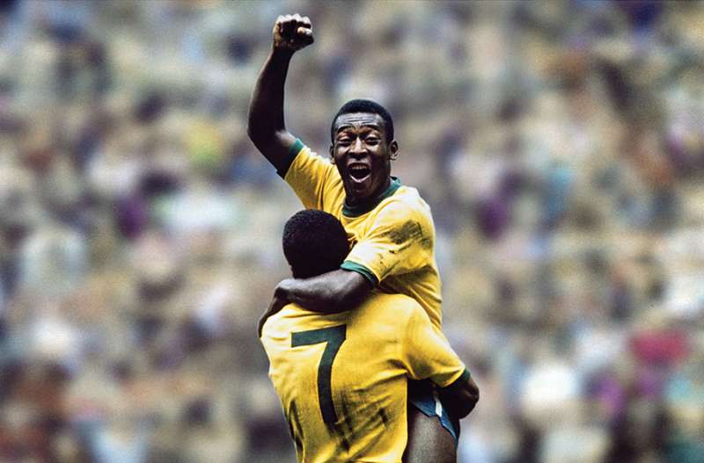

Зинедин Зидан
Клубная карьера: 1988–2006
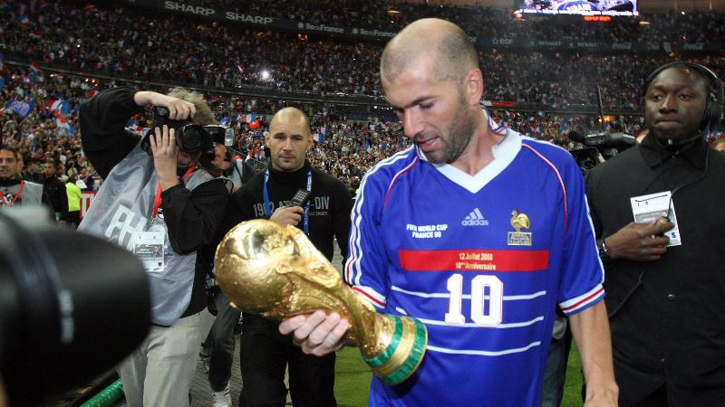
Зидан в 10 лет получил лицензию футболиста, а в 14 – подписал первый контракт с французским клубом «Кан». Играл за все юношеские сборные Франции от 17 лет до 21 года. В 23 года с «Бордо» завоевал первый титул – Кубок Интертото. В 1996 году в 24-летнем возрасте Зинедин покинул чемпионат Франции и перешел в «Ювентус». В 1998 году стал чемпионом мира со сборной Франции и получил «Золотой мяч». Спустя два года Зидан со сборной Франции выиграл и чемпионат Европы. В 2001 году Зинедин перешел в «Реал», с которым выиграл шесть трофеев.
За карьеру Зидан завоевал по шесть трофеев с «Ювентусом» и «Реалом», выиграв чемпионат и Суперкубок и в Италии, и в Испании. По два раза Зидан выигрывал Суперкубок УЕФА, Межконтинентальный кубок и Кубок Интертото.
Зидан один раз получил «Золотой мяч» и три раза становился лучшим игроком мира по версии ФИФА: в 1998, 2000 и 2003 годах. Зинедин входит в список ФИФА 100 от 2004 года, и в состав символической сборной 21 века по версии УЕФА от 2012 года. Признан лучшим футболистом Франции всех времен по версии France Football и L'Équipe в 2016 и 2018 годах.

Роналдо
Клубная карьера: 1993–2011
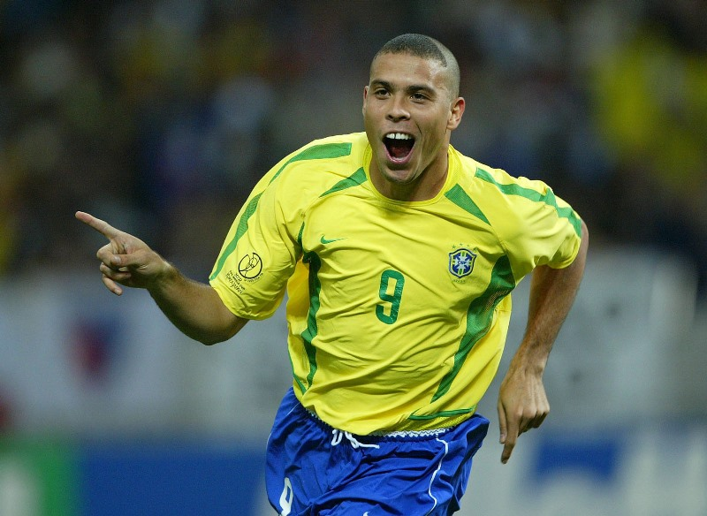
Роналдо начал играть в футбол с шести лет, а в 12 стал постоянным игроком детского футзального клуба «Валкейре». В 1993 году Роналдо перешел в свой первый профессиональный футбольный клуб – бразильский «Крузейро». После «Крузейро» Роналдо играл за ПСВ, «Барселону», «Интер», «Реал» (Мадрид), «Милан» и «Коринтианс».
Роналдо два раза становился чемпионом Испании, выигрывал Кубок обладателей кубков, Кубок УЕФА, Суперкубок УЕФА, Суперкубок Испании и Межконтинентальный кубок. Роналдо дважды выигрывал чемпионат мира и дважды получал «Золотой мяч».
Роналдо – самый молодой игрок (20 лет), который получал награду «Игрок года ФИФА», и первый игрок, который получил ее два раза подряд. Роналдо принадлежит рекорд сборной Бразилии по количеству голов на чемпионатах мира – 15. «Зубастик» также входит в список ФИФА 100.

Джанлуиджи Буффон
Клубная карьера: 1995 – настоящее время
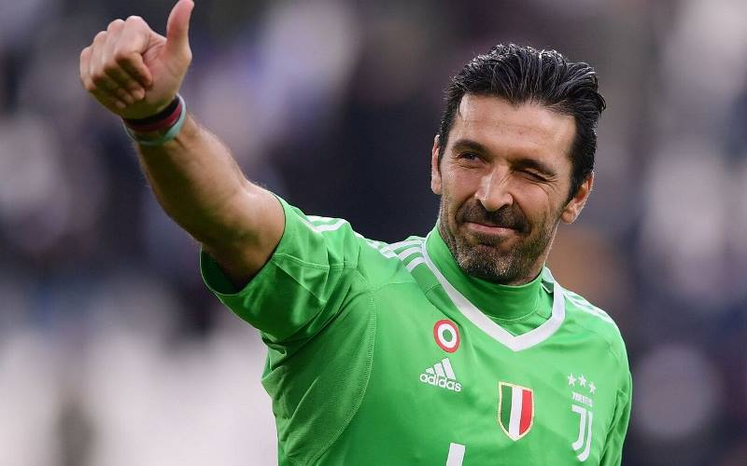
Буффон с шести лет играл за любительские итальянские команды. В 1995 году в возрасте 17 лет он подписал контракт с итальянской «Пармой», за которую выступал шесть лет. 17 лет карьеры Буффон провел за «Ювентус», а с 2018 года играет за ПСЖ.
Буффон выигрывал чемпионат Италии 11 раз, Кубок и Суперкубок Италии – по 5 раз. Один раз выиграл Кубок УЕФА с «Пармой». С ПСЖ выиграл Суперкубок Франции. Буффон – чемпион мира и чемпион Европы среди молодежи.
Буффон 12 раз становился вратарем года в Италии, три раза – лучшим вратарем Лиги чемпионов и один раз – лучшим вратарем чемпионата мира. В сезоне 2015/16 Буффон установил рекорд Серии А по количеству времени без пропущенных мячей – 974 минуты (11 матчей). Буффон – единственный вратарь, который становился лучшим игроком Лиги чемпионов.
Буффон занял второе место в опросе на «Золотой мяч» 2006 года, уступив лишь Фабио Каннаваро. Джанлуиджи провел больше всех матчей за сборную среди всех европейских футболистов. За национальную команду Италии Буффон выступал 20 лет. Входит в список ФИФА 100.

Марадона
Клубная карьера: 1976–1997
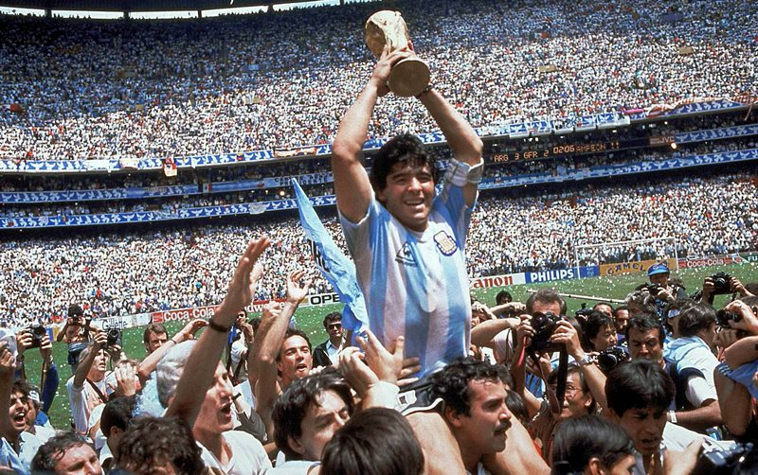
Марадона начал играть в девятилетнем возрасте с молодежной командой «Аргентинос Хуниорс». Все в команде были старше Марадоны на три года, но уровень Марадоны позволял играть со старшими. С 16 лет Марадона перешел в основной состав. На протяжении карьеры Марадона выступал за «Бока Хуниорс», «Барселону», «Наполи», «Севилью» и «Ньюэллс Олд Бойз».
Марадона выигрывал чемпионат Аргентины с «Бока Хуниорс», Кубок, Суперкубок и Кубок лиги Испании с «Барселоной». Выигрывал чемпионат, Кубок и Суперкубок Италии, а также Кубок УЕФА с «Наполи». Марадона – чемпион мира 1986 года. Также он выигрывал чемпионат мира со сборной до 20 лет в 1979 году.
Марадона пять раз становился лучшим бомбардиром чемпионата Аргентины, а также становился лучшим бомбардиром чемпионата и Кубка Италии.
Марадона – игрок столетия по версии ФИФА, лучший аргентинский футболист всех времен по версии АФА от 1993 года и лучший игрок чемпионата мира 1986 года.
До 1995 года «Золотой мяч» могли получить только европейские футболисты. Поэтому только в 1996 году Марадоне вручили почетный «Золотой мяч» за вклад в развитие футбола. В 2014 году Марадону признали вторым победителем в 1986 и 1990 годах вместе с Игорем Белановым и Лотаром Маттеусом.

Лионель Месси
Клубная карьера: 2003 – настоящее время
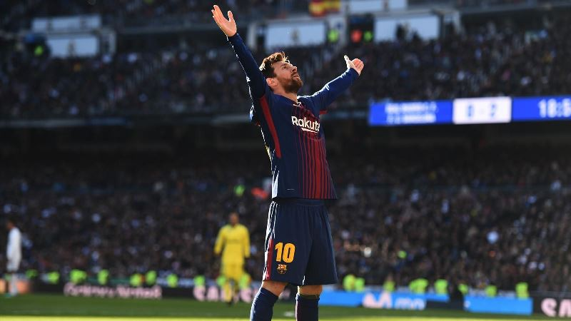
Месси начал заниматься футболом в пять лет в любительском клубе «Грандоли». В 1995 году в возрасте восьми лет он стал играть за первый профессиональный клуб «Ньюэллс Олд Бойз». В 13 лет Лионель подписал контракт с «Барселоной». Три года Месси выступал за вторую и третью команды каталонцев, а в 2003 году в 16-летнем возрасте сыграл первый матч за основной состав.
За 19 лет в «Барселоне» Месси выиграл девять чемпионатов Испании, шесть Кубков и восемь Суперкубков Испании. Четыре кубка Лиги чемпионов, три Суперкубка УЕФА, три клубных чемпионата мира. Со сборной Аргентины Месси выиграл Олимпийские игры в 2008 году и Молодежный чемпионат мира в 2005-м.
Месси – пятикратный обладатель «Золотой бутсы» и пятикратный обладатель «Золотого мяча». Лионель 11 раз становился лучшим игроком года в Аргентине и пять раз – лучшим бомбардиром Лиги чемпионов. Месси – лучший бомбардир в истории сборной Аргентины с 65 голами. Входит в список 50 лучших футболистов Лиги чемпионов УЕФА за последние 20 лет и в состав символической сборной Аргентины всех времен.

Криштиану Роналду
Клубная карьера: 2002 – настоящее время
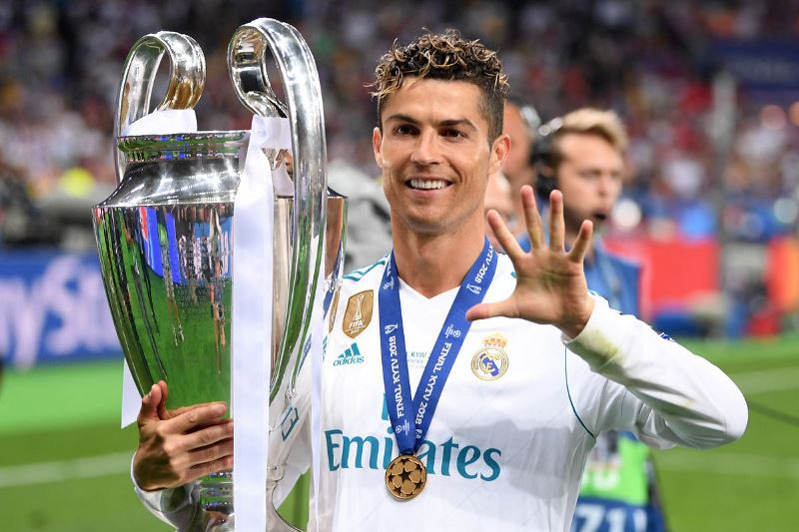
В восьмилетнем возрасте Роналду играл за любительскую команду «Андоринья». В 1995 году в 10-летнем возрасте Криштиану подписал контракт с местным клубом «Насьонал». За всю карьеру Роналду также играл за «Спортинг», «Манчестер Юнайтед», «Реал» (Мадрид), с 2018 года играет за «Ювентус».
С «Манчестер Юнайтед» Криштиану выиграл три титула английской Премьер-лиги, два Кубка лиги, Кубок и Суперкубок Англии, Лигу чемпионов и Клубный чемпионат мира. С «Реалом» Роналду по два раза выигрывал чемпионат, Кубок и Суперкубок Испании. Четыре раза выигрывал Лигу чемпионов, два раза – Суперкубок УЕФА и три раза – клубный чемпионат мира. С «Ювентусом» Роналду выиграл Суперкубок Италии. А со сборной Португалии стал чемпионом Европы в 2016 году.
Роналду выше Месси в нашем рейтинге благодаря победе на чемпионате Европы. Месси выигрывал с национальной сборной лишь Олимпийские игры.
Роналду четыре раза получал «Золотую бутсу» и пять раз «Золотой мяч», семь раз становился лучшим бомбардиром Лиги чемпионов. Криштиану – лучший бомбардир в истории еврокубков с 106 голами, лучший бомбардир в истории Лиги чемпионов УЕФА с 104 голами и лучший бомбардир в истории Клубного чемпионата мира с семью голами.

Йохан Кройф
Клубная карьера: 1964–1984
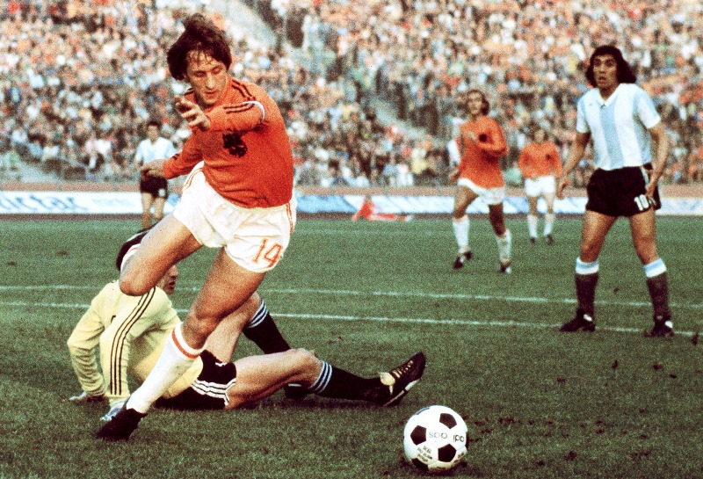
В 10 лет Кройф начал играть за молодежку «Аякса», а в 17 перешел в основную команду. Йохан Кройф играл в «Барселоне», «Лос-Анджелес Ацтекс», «Вашингтон Дипломатс», «Леванте» и «Фейеноорде».
С «Аяксом» Кройф выиграл восемь чемпионских титулов Нидерландов, пять Кубков Нидерландов, три Кубка европейских чемпионов, Суперкубок УЕФА и Межконтинентальный кубок. С «Барселоной» выиграл чемпионат и Кубок Испании. С «Фейеноордом» – чемпионат и Кубок Нидерландов.
Йохан Кройф три раза получал «Золотой мяч». В 2010 году награжден наивысшей наградой ФИФА – орденом ФИФА «За заслуги» за весомый вклад в развитие футбола. Находится на первом месте в списке лучших футболистов Европы XX века по версии Международной федерации футбольной истории и статистики (МФФИИС). Входит в список ФИФА 100.

Франц Беккенбауэр
Клубная карьера: 1964–1983
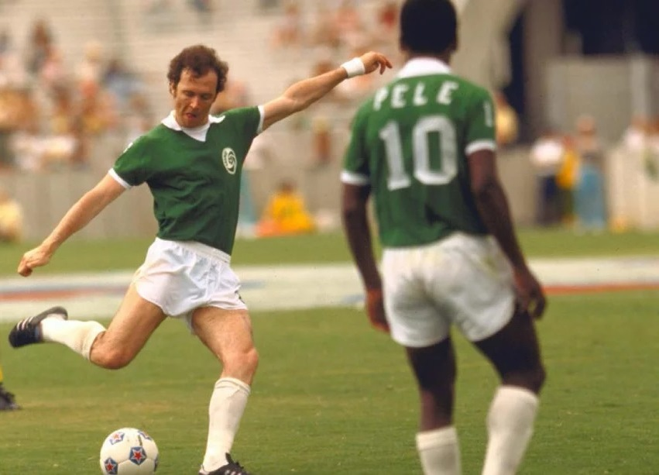
Беккенбауэр с девяти лет играл за команду «Мюнхен 1906». За всю карьеру Беккенбауэр играл еще за три клуба: «Баварию», «Нью-Йорк Космос» и «Гамбург».
С «Баварией» Беккенбауэр по четыре раза выигрывал чемпионат и Кубок ФРГ. Три раза подряд – Кубок европейских чемпионов, один раз – Кубок кубков и Межконтинентальный кубок. С «Нью-Йорк Космос» три раза выиграл чемпионат США. С «Гамбургом» один раз выиграл чемпионат ФРГ. Со сборной Германии Беккенбауэр выиграл и чемпионат мира и чемпионат Европы.
Франц Беккенбауэр два раза получал «Золотой мяч» и четыре раза становился футболистом года в Германии. Беккенбауэра включали в Сборную мира 20 столетия в 1998 году и в символические сборные трех чемпионатов мира: 1966, 1970 и 1974 годов. Входит в список ФИФА 100.Марко Ван Бастен
Клубная карьера: 1981–1993
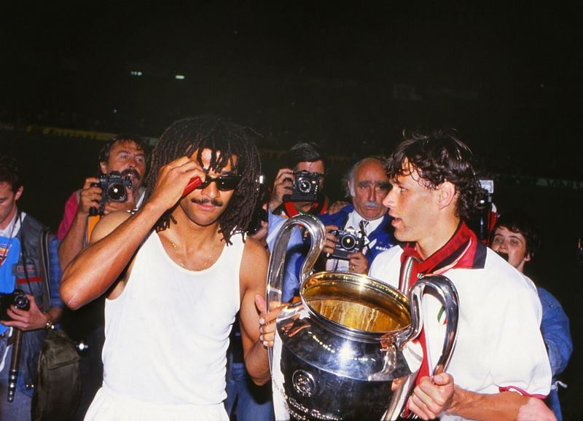
Ван Бастен начал играть в футбол в семь лет в нидерландской команде ЭДО. В 17 лет Марко перешел в «Аякс», где провел шесть лет, после чего перешел в «Милан».
С «Аяксом» Ван Бастен по три раза выигрывал чемпионат и Кубок Нидерландов, а также Кубок обладателей кубков. С «Миланом» Марко по четыре раза выигрывал чемпионат и Суперкубок Италии, а также по два раза – Кубок европейских чемпионов, Суперкубок Европы и Межконтинентальный кубок. Со сборной Нидерландов Ван Бастен стал чемпионом Европы 1988 года.
Ван Бастен три раза получал «Золотой мяч» и один раз – «Золотую бутсу». Четыре раза становился лучшим бомбардиром чемпионата Нидерландов и два раза – чемпионата Италии. Становился лучшим игроком и бомбардиром чемпионата Европы 1988 года. В 2012 году введен в Зал славы итальянского футбола, входит в список ФИФА 100.

Пеле
Клубная карьера: 1956–1977
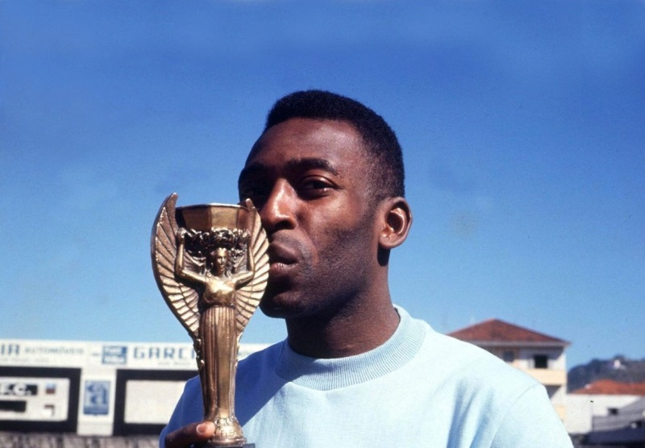
Пеле начал играть в футбол в семь лет, выступая за юношеские команды. Профессиональную карьеру игрока начал в 15-летнем возрасте, выступая за «Сантос». Пеле лишь один раз сменил клуб, перейдя в «Нью-Йорк Космос» в 35 лет.
Пеле шесть раз выигрывал чемпионат Бразилии и пять раз – Кубок Бразилии. 10 раз выигрывал Лигу Паулиста и четыре раза – турнир Рио – Сан-Паулу. По два раза выигрывал Кубок Либертадорес и Межконтинентальный кубок. Также выиграл Суперкубок межконтинентальных чемпионов. С «Нью-Йорк Космос» Пеле выиграл Североамериканскую футбольную лигу. Со сборной Бразилии три раза выигрывал чемпионат мира.
Пеле – единственный футболист, который стал трехкратным чемпионом мира. Пеле – спортсмен столетия по версии МОК от 1999 года, игрок столетия по версии ФИФА, занимает первое место среди лучших футболистов мира XX века согласно опросу МФФИИС. Включен в сборную чемпионатов мира всех времен от 2002 года и входит в список ФИФА 100.

